UNIVERSIDADE FEDERAL DO OESTE DO PARÁ
NOME DA UNIDADE

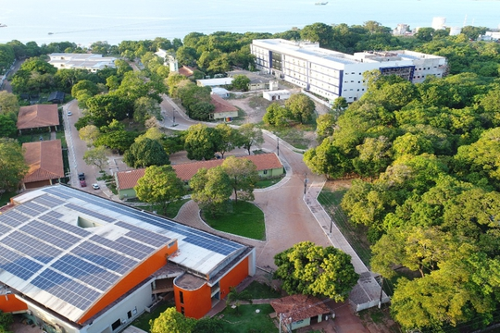

Relatório
de Gestão
2023
Exercício 20XX
UNIVERSIDADE FEDERAL DO OESTE DO PARÁ
NOME DA UNIDADE

RELATÓRIO DE GESTÃO:
EXERCÍCIO DE 2023

CIDADE-PA
ADMINISTRAÇÃO SUPERIOR
Reitora
Aldenize Ruela Xavier

Vice-Reitora
Solange Helena Ximenes Rocha

Pró-Reitor de Administração
Warlivan Salvador Leite

Pró-Reitora da Cultura, Comunidade e Extensão
Ediene Pena Ferreira

Pró-Reitora de Ensino de Graduação
Honorly Kátia Mestre Correa

Pró-Reitor de Gestão Estudantil
Luamim Sales Tapajós

Pró-Reitora de Gestão de Pessoas
Fabriciana Vieira Guimarães

Pró-Reitora de Pesquisa, Pós-Graduação e Inovação Tecnológica
Kelly Christina Ferreira Castro

Pró-Reitor de Planejamento e Desenvolvimento Institucional
Cauan Ferreira Araújo
DIRETORES DE UNIDADES ACADÊMICAS

Instituto de Biodiversidade e Florestas
Diretor: Thiago Almeida Vieira

Instituto de Ciências da Educação
Diretora: Lademe Correia de Sousa

Instituto de Ciências da Sociedade
Diretora: Ana Maria Silva Sarmento

Instituto de Ciências e Tecnologia das Águas
Diretor: Frank Raynner Vasconcelos Ribeiro

Instituto de Engenharia e Geociências
Diretor: Abraham Lincoln Rabelo de Sousa

Instituto de Formação Interdisciplinar e Intercultural
Diretor: Raimundo Valdomiro de Sousa

Instituto de Saúde Coletiva
Diretor: Waldiney Pires Moraes
DIRETORES DE CAMPI

Campus de Alenquer
Diretora: Jorgiene dos Santos Oliveira

Campus de Itaituba
Diretor: Jonas Santos Leite

Campus de Juruti
Diretora: Celeste Queiroz Rossi

Campus de Monte Alegre
Diretora: Marcella Costa Radael

Campus de Óbidos
Diretora: Marilene Maria Aquino Castro de Barros

Campus de Oriximiná
Diretora: Dávia Marciana Talgatti
DIRIGENTES DA UNIDADE
Unidade da Ufopa
Pró-Reitor(a): Nome

Unidade da Ufopa
Diretor(a): Nome

Subunidade
Coordenador(a): Nome

APRESENTAÇÃO

SUMÁRIO

1 VISÃO GERAL DA UNIDADE 9
1.1 Identificação 9
1.2 Organização Administrativa 9
1.3 Gestão de Pessoal 9
1.4 Sustentabilidade Ambiental 9
2 RESULTADOS ALCANÇADOS 10
3 GESTÃO DE RISCOS 11
4 CONSIDERAÇÕES FINAIS 12

LISTA DE TABELAS, QUADROS E GRÁFICOS
Item opcional

VISÃO GERAL DA UNIDADE

Identificação

Organização Administrativa

Gestão de Pessoal

Sustentabilidade Ambiental

RESULTADOS ALCANÇADOS
Área de atuação
Gestão do orçamento
Projetos Institucionais ou Estratégicos
Cursos ofertados
Lista de cursos ofertados ou mantidos pela Unidade.
Curso | Nível | Conceito | Vagas ofertadas | Ingressos | Matrículas | Trancados | Evasão | Conclusão
Essa tabela é apenas uma sugestão de apresentação de dados.

GESTÃO DE RISCOS
Riscos identificados
Controles Internos
Indicadores propostos no Manual de Gestão de Riscos

CONSIDERAÇÕES FINAIS

